

**รายงาน**

**โครงงานวิศวกรรมคอมพิวเตอร์**

**เครื่องควบคุมปริมาณสารละลายอัตโนมัติ (Syringe pump)**

**นาย ไกรสร มีกุล**

**โครงงานนี้เป็นส่วนหนึ่งของการศึกษา ตามหลักสูตรปริญญาวิศวกรรมศาสตรบัณฑิต**

**สาขาวิชาวิศวกรรมคอมพิวเตอร์ มหาวิทยาลัยนครพนม**

**ปีการศึกษา 2561**

**ลิขสิทธิ์เป็นของมหาวิทยาลัยนครพนม**

ไกรสร มีกุล 2562: **เครื่องควบคุมปริมาณสารละลายอัตโนมัติ (Syringe Pump)**

ปริญญาวิศวกรรมศาสตรบัณฑิต (วิศวกรรมคอมพิวเตอร์) สาขาวิชาวิศวกรรมคอมพิวเตอร์

มหาวิทยาลัยนครพนม อาจารย์ที่ปรึกษา: ผู้ช่วยศาสตราจารย์ ดร. คมกฤษณ์ ชูเรือง

**บทคัดย่อ**

**Abstract**

**กิตติกรรมประกาศ**

โครงงาน **เครื่องควบคุมปริมาณสารละลายอัตโนมัติ (Syringe Pump)** ในฉบับนี้สำเร็จลุล่วงตามวัตถุประสงค์ที่ตั้งไว้ด้วยดีด้วยความกรุณา และความช่วยเหลือเป็นอย่างดียิ่งจากอาจารย์ที่ปรึกษาโครงงาน ผู้จัดทำโครงงานรู้สึกซาบซึ้งและประทับใจในความกรุณาและความช่วยเหลือของท่าน ขอขอบพระคุณเป็นอย่างสูงไว้ ณ ที่นี้ด้วย

ขอขอบพระคุณท่านผู้ช่วยศาสตราจารย์ ดร. คมกฤษณ์ ชูเรือง อาจารย์ที่ปรึกษาโครงงานที่ให้คำปรึกษาที่ดีมาโดยตลอด เช่น แนวทางความรู้และทฤษฎีต่าง ๆ

ขอขอบพระคุณบุคคลเบื้องหลังในเกี่ยวข้องกับความสำเร็จในครั้งนี้ ซึ่งเป็นผู้ส่งเสริมสนับสนุน

ให้ความช่วยเหลือ และให้กำลังใจตลอดมา

ขอบใจเพื่อนๆ นักศึกษาสาขาวิชาวิศวกรรมคอมพิวเตอร์ ปีที่ 4 ที่ให้กำลังใจในการทำโครงงานครั้งนี้ ประโยชน์และคุณค่าทำโครงงานในครั้งนี้ผู้จัดทำโครงงาน ขอกราบขอบพระคุณของบิดา มารดา ครูอาจารย์ตลอดจนผู้มีพระคุณที่มีส่วนสนับสนุนให้ผู้จัดทำโครงงานประสบความสำเร็จ

ไกรสร มีกุล

**บทที่ 1**

**บทนำ**

**1. ความเป็นมาและความสำคัญของปัญหา**

ในปัจจุบันมนุษย์นำเทคโนโลยีสมัยใหม่มาพัฒนาในด้านต่าง ๆ ไม่ว่าจะเป็นด้านการแพทย์ที่มีเครื่องมือแพทย์ที่สามารถใช้งานกับผู้รับบริการหรือผู้ป่วย และทางด้านห้องปฏิบัติการเคมีที่ผสมสารละลายต่าง ๆ ต้องมีสภาพความพร้อมใช้ เชื่อถือได้ มีความแม่นยำและมีความปลอดภัยต่อผู้ใช้งาน ถ้ากล่าวทางการแพทย์ สภาวะที่ผู้ป่วยมีอาการหนักไม่สามารถช่วยเหลือตนเองได้ มีความจำเป็นที่ต้องได้รับสารอาหารหรือยาทางหลอดเลือดดำเพื่อการอยู่รอดและเพื่อรอรับการรักษา จำเป็นต้องได้รับสารอาหารหรือสารละลายทางสายเลือดดำเป็นเวลานาน จำเป็นต้องมีคนนั่งเฝ้าจึงทำให้ผู้ดูแลไม่มีเวลาทำอย่างอื่น ผู้จัดทำโครงงานจึงได้นำเสนออุปกรณ์ที่สามารถทำหน้าที่ตรงนี้แทนผู้ดูแล

เครื่องควบคุมปริมาณสารละลายอัตโนมัติ คือเครื่องควบคุมปริมาณการไหลของสารละลายในอัตราการไหลที่ผู้ใช้สามารถกำหนดได้ เช่น 1 มิลิลิตร ต่อ 1 นาที เครื่องมือขึ้นนี้สามารถพบได้ในห้องแลปต่าง ๆ เช่นใน ห้องปฏิบัติการทางวิศวกรรมเคมี และห้องผู้ป่วยภายในโรงพยาบาล

เนื่องจากผู้ใช้งานต้องการสารละลายหรือยาในปริมาณที่ ถูกต้อง แม่นยำ และเป็นเวลานาน

ซึ่งเครื่อง ควบคุมชนิดนี้โดยทั่วไปจะถูกเรียกว่า Syringe Pump จะทำหน้าที่แทนผู้ใช้งาน เพียงแค่ใส่สำสั่งที่ต้องการ แต่เครื่องดังกล่าวมีราคาแพงและต้องนำเข้าจากต่างประเทศ ทำให้มีความต้องการซื้อเครื่องมือน้อยลง ซึ่งมีข้อจำกัดที่ราคาแพงและ ต้องรอเป็นเวลานาน

ดังนั้น ผู้พัฒนาจึงเห็นความสำคัญในการพัฒนาเครื่องมือชนิดนี้ เพื่อให้ผู้ใช้งานในพื้นที่สามารถเข้าถึงได้ใน ราคาที่ถูกลง และลดการสั่งซื้อเครื่องมือที่ราคาแพงจากต่างประเทศ

**2. วัตถุประสงค์ของโครงงาน**

1.เพื่อผลิตต้นแบบเครื่องควบคุมปริมาณสารละลายอัตโนมัติให้ได้มาตรฐาน

**3. ขอบเขตของโครงงาน**

1. สร้างเครื่องควบคุมปริมาณสารละลายอัตโนมัติให้ได้ตามมาตรฐาน IEC 60601-2-24

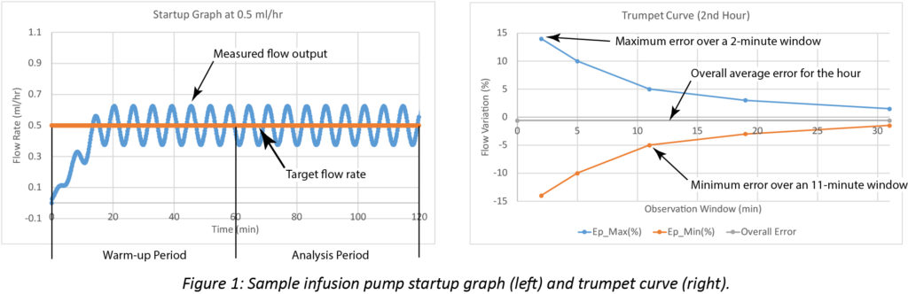

IEC 60601-2-24

**4. ขั้นตอนในการดำเนินงาน**

1. อ่านบนความที่เกี่ยวข้องกับโครงงาน
2. ศึกษาหลักการทำงานของอุปกรณ์ที่เกี่ยวข้องกับโครงงาน
3. ออกแบบ และสร้างเครื่องควบคุมปริมาณสารละลาย
4. ออกแบบการทดลอง ทดลองการทำงานการ และสรุปผลการทดลอง
5. เขียนบทความ

**5. ประโยชน์ที่คาดว่าจะได้รับ**

1. ผู้ใช้งานสามารถใช้งานจริง แทนอุปกรณ์ชนิดเดียวกันที่มีราคาที่สูงกว่า
2. มีผู้สนใจโครงงานวิจัยเล่มนี้และได้นำไปพัฒนาต่อในอนาคต

**6. สถานที่ทำโครงงาน**

1. ตึกวิศวกรรมศาสตร์มหาวิทยาลัยนครพนม

**7. ตารางแผนการดำเนินงาน**

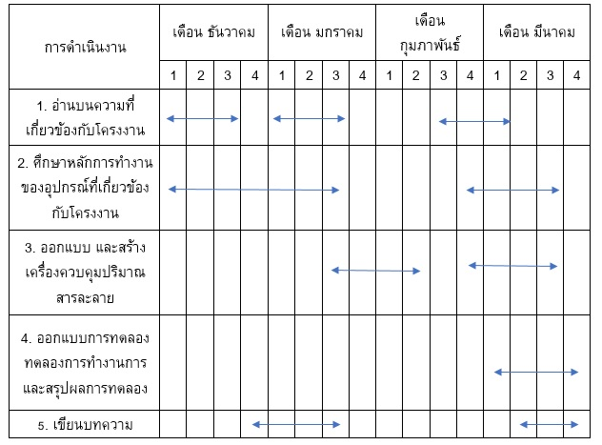

**บทที่ 2**

**เอกสารและโครงงานที่เกี่ยวข้อง**

เพื่อผู้อ่านเข้าใจโครงงานวิจัยได้มากขึ้น ผู้จัดทำโครงงานได้รวบ ข้อมูล หลักการคิดและทฏดีที่เกี่ยวข้องกับโครงงานดังต่อไปนี้

**โครงสร้างอุปกรณ์ Syringe Pump**

**Syringe Pump**

Syringe Pump คืออุปกรณ์ที่คอยควบคุมการไหลของสารละลายที่อยู่ภายในเข็มฉีดยา สามรถใช้กับผู้ป่วยหรือสำหรับการใช้งานวิจัยทางการแพทย์หรือทางด้านเคมี สำหรับผู้ป่วยสารละลายประเภทยาจะถูกฉีดเข้าทางหลอดเลือดดำ เพื่อลดอัตรายการไหลของยาเข้าสู่ร่างกายที่เร็วเกินไป ถ้าหากไม่ควบคุมการไหลจะทำให้ผู้ป่วยได้รับสารละลายที่เร็วและมาเกินไปจึงเกิดผลข้างเคียง สำหรับทางวิจัยแพทย์หรือทางเคมี ที่คอยผสมสารละลายที่ใช้ในการทดลอง เพื่อการผสมที่เข้ากันในปริมาณที่ละเอียดและแม่นยำ เพื่อผลการทดลองที่ผิดพลาดน้อยที่สุด โครงสร้างภายในเครื่อง Syringe Pump รายละเอียดจะประกอบไปด้วยดังนี้

**Stepping Motor**

Stepping Motor คือมอเตอร์ DC (Direct Current หรือไฟฟ้ากระแสตรง) ขับเคลื่อนโดยใช้ความผกผันของสัญญาณพัลส์ (Pulse) สัญญาณพัลส์แต่ละระลอกสามารถหมุนได้ที่ละขั้นหรือที่ละสเต็ป โดยแต่ละเต็ปจะขึ้นอยู่กับโครงสร้างมอเตอร์ที่แตกต่างกัน โดยทั่วไป 1 สเต็ปสามารถหมุนได้ 1,1.5,1.8 และ 2 องศา (1:1 องศา 1:1.5 องศา 1:1.8 องศา 1:2 องศา) ข้อดี Stepping Motor สามารถกำหนดการหมุนไปยังตำแหน่งได้อย่างแม่นยำ Stepping Motor ไม่สามารถทำงานได้ด้วยตัวเอง จำเป็นต้องมีอุปกรณ์ที่ช่วยในการขับเคลื่อนคือ Stepping Motor Drive และ Controller การขับเคลื่อน Stepping Motor หลัก ๆ จะถูกแบ่งออกเป็น 4 โหมด ดังนี้

1. Wave Drive หรือ Single-Coil Excitation เป็นการทำงานแบบขดลวดจะทำงานที่ละหนึ่งขด แต่ตัวจะทำงานตามลำดับต่อหนึ่งสเต็ป เช่น 1,2,3,4,1,2,3,4

|  |  |  |  |  |
| --- | --- | --- | --- | --- |
| Step No | Phase A | Phase B | Phase A’ | Phase B’ |
| 1 | ON | OFF | OFF | OFF |
| 2 | OFF | ON | OFF | OFF |
| 3 | OFF | OFF | ON | OFF |
| 4 | OFF | OFF | OFF | ON |
| 5 | ON | OFF | OFF | OFF |

ตารางหลักการทำงานแบบ Wave Drive

1. Full Step Drive เป็นการทำงานแบบขดลวดจะทำงานที่ละ 2 ขด ที่อยู่ใกล้กันในเวลาเดียวกัน และทำงานตามลำดับต่อหนึ่งสเต็ป เช่น 12,23,34,41,12,23

|  |  |  |  |  |
| --- | --- | --- | --- | --- |
| Step No | Phase A | Phase B | Phase A’ | Phase B’ |
| 1 | ON | ON | OFF | OFF |
| 2 | OFF | ON | ON | OFF |
| 3 | OFF | OFF | ON | ON |
| 4 | ON | OFF | OFF | ON |
| 5 | ON | ON | OFF | OFF |

ตารางหลักการทำงานแบบ Full Step Drive

1. Half Step Drive เป็นการทำงานในรูปแบบการผสม Wave Drive กับ Full Step Drive เพื่อให้จำนวนรอบในหนึ่งสเต็ปมากขึ้นเป็น 2 เท่า เช่น 1,12,2,23,3,34,4,41,1,12

|  |  |  |  |  |
| --- | --- | --- | --- | --- |
| Step No | Phase A | Phase B | Phase A’ | Phase B’ |
| 1 | ON | OFF | OFF | OFF |
| 2 | ON | ON | OFF | OFF |
| 3 | OFF | ON | OFF | OFF |
| 4 | OFF | ON | ON | OFF |
| 5 | OFF | OFF | ON | OFF |
| 6 | OFF | OFF | ON | ON |
| 7 | OFF | OFF | OFF | ON |

ตารางหลักการทำงานแบบ Half Step Drive

1. Microstepping เป็นการทำงานในรูปแบบควบคุมกระแสตัวแปรให้กับขดลวดในรูปแบบคลื่นบาป เพื่อเพิ่มความละเอียดในการเคลื่อนที่ของสเต็ปเปอร์มอเตอร์ ซึ่งเป็นวิธีที่ถูกนำมาใช้ในโครงงาน ดังรูปภาพต่อไปนี้

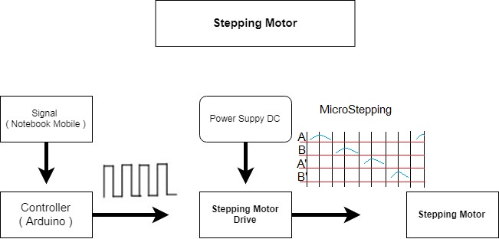

การทำงานแบบ Microstepping ร่วมกับ Stepping Motor ในโครงงาน

จากรูปภาพผู้จัดทำได้นำการขับเคลื่อน Stepping Motor ในรูปแบบ Microstepping มาใช้ในโครงงานเพื่อการควบคุมอัตราการไหลของสารละลายที่มีความละเอียดและแม่นยำมากขึ้น ผู้ใช้งานจะส่งคำสั่งในรูปแบบสัญญาณผ่านอุปกรณ์ Notebook Computer Mobile ไปยังตัว Controller สัญญาณที่รับมาจะถูกแปลงเป็นสัญญาณพัลส์และถูกส่งไปยัง Stepping Motor Drive จะทำการแปลงสัญญาณไฟฟ้าเป็นรูปแบบ Microstepping สัญญาณจะถูกต่อไปยัง Stepping Motor และเริ่มการทำงานในรูปแบบการหมุนตามสัญญาณที่ได้รับ

**Stepping Motor Drive**

Stepping Motor Drive คืออุปกรณ์ที่ทำงานร่วมกับกับ Stepping Motor มีหน้าที่คอยรับสัญญาณพลัส์จากตัว Controller แล้วทำการส่งสัญญาณไปยัง Stepping Motor ให้ทำการหมุนไปยังต่ำแหน่งที่ผู้ใช้ต้องการและเคลื่อนที่ได้อย่างแม่นยำ โดยกระบวนการจะเป็นไปตามดังนี้

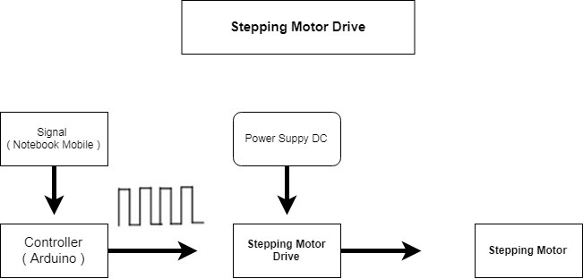

การทำงานของ Stepping Motor Drive

จากรูปภาพการทำงานของ Stepping Motor Drive ผู้ใช้งานจะส่งคำสั่งในรูปแบบสัญญาณผ่านอุปกรณ์ Notebook Computer Mobile ไปยังตัว Controller สัญญาณที่รับมาจะถูกแปลงเป็นสัญญาณพัลส์และถูกส่งไปยัง Stepping Motor Drive เมื่อได้รับไฟฟ้ากระแสงตรงตามสเป็กของมอเตอร์ สัญญาณจะถูกต่อไปยัง Stepping Motor และเริ่มการทำงานในรูปแบบการหมุนตามสัญญาณที่ได้รับ

**การเขียนโปรแกรมเพื่อควบคุมการทำงานของ Syringe Pump**

**2.1 ภาษาโปรแกรม**

ภาษาโปรแกรม คือภาษาที่ใช้สื่อสารระหว่างมนุษย์กับเครื่องจักร โดยเฉพาะคอมพิวเตอร์ ภาษาโปรแกรมจะใช้สร้างโปรแกรมที่สามารถควบคุมการทำงานของเครื่องจักร ในรูปแบบชุดคำสั่งเพื่อสั่งให้เครื่องจักรทำงานตามวิธีขั้นตอนที่โปรแกรมเขียน ผู้เขียนโปรแกรมส่วนใหญ่จะถูกเรียกว่า โปรแกรมเมอร์ ภาษาโปรแกรมที่เกี่ยวข้องกับงานวิจัยนี้จะประกอบไปด้วย

ภาษา C

ภาษา C คือภาษาคอมพิวเตอร์เพื่อใช้พัฒนาโปรแกรมทั่วไป เป็นภาษาโปรแกรมภาษาหนึ่งที่ได้รับความนิยมมาก เหมาะกับผู้ที่สนใจจะเริ่มเขียนโปรแกรมเป็นครั้งแรก ผู้จัดทำได้เขียนภาษา C เพื่อควบคุม Arduino[1] เป็นอุปกรณ์ควบคุมการทำงานของ Stepping motor เป็นชิ้นส่วนหนึ่งในโครงงานวิจัยเพื่อนำไปประกอบเป็นตัว Syringe Pump ผู้จัดทำได้เขียนภาษา C บนแพลตฟอร์ม Arduino IDE

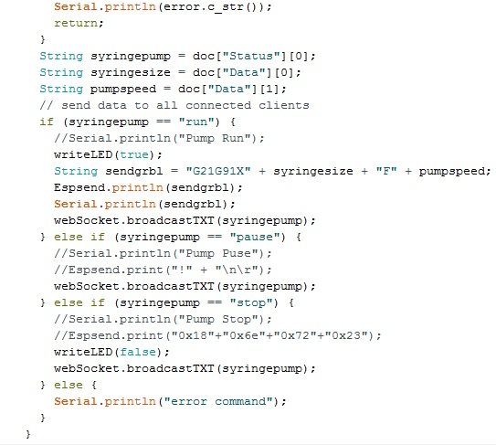

ตัวอย่างภาษา C

ภาษา HTML

ภาษา HTML ย่อมาจาก Hypertext Markup Language คือภาษาคอมพิวเตอร์ที่ใช้ในการแสดงผลของเอกสารบน website หรือ web page เพื่อควบคุม Syringe Pump ได้ในระยะไกล โดยผ่านอุปกรณ์ Computer PC Note book และ Mobile สำหรับการสร้างเว็ปเพจ โดยใช้ภาษา HTML ผู้จัดทำได้เขียนบนแพลตฟอร์ม Notepad++

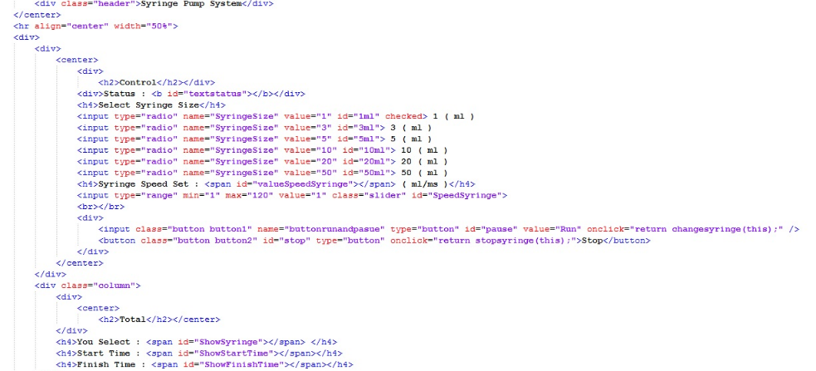

ตัวอย่างภาษา HTML

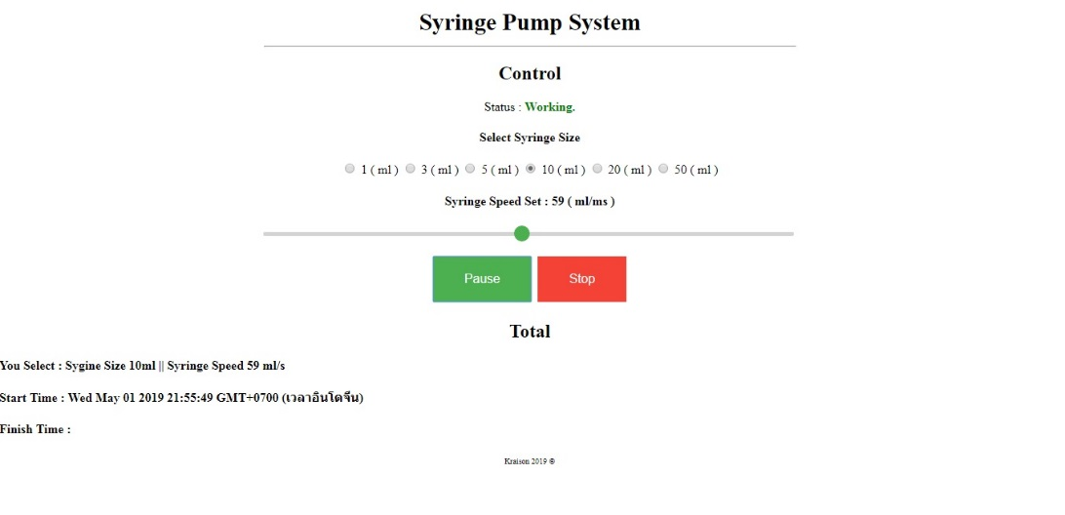

หน้าตา HTML

ภาษา G-code

ภาษา G-code หรือ Geometric Code คือภาษาสั่งงานเครื่องจักรให้เคลื่อนที่ไปตามตำแหน่งที่ผู้ใช้งานสั่ง ซึ่งเครื่องจักรใช้งานคู่กับภาษา G-code ที่เห็นได้โดยทั่วไป คือเครื่อง CNC ( CNC คือ เครื่องจักรที่ต้องใช้คอมพิวเตอร์ควบคุมหรือที่เรียกว่า Numeric Control[2] ) เครื่องพิมพ์ 3D Printer

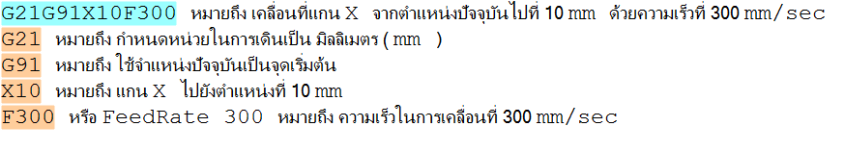

ตัวอย่างภาษา G-code

ภาษา Java

ภาษา Java หรือ Java programming language คือ ภาษาเขียนโปรแกรมเพื่อวัตถุประสงค์ทั่วไปหรือเป็นโปรแกรมที่สนับสนุนการเขียนโปรแกรมเชิงวัตถุ ( คือภาษาหนึ่งในโปรแกรมคอมพิวเตอร์ ที่ให้สำคัญกับวัตถุ ซึ่งนำมาประกอบกันแล้วทำงานรวมกันได้ ) ในภาษา Java ผู้จัดทำได้นำรูปแบบของภาษามาเขียนอีก 2 หัวข้อย่อย ซึ่งมีดังต่อไปนี้

1. JavaScript คือภาษาคอมพิวเตอร์สำหรับใช้งานร่วมกับ HTML เพื่อให้เว็บไซต์ตอบสนองกับผู้ใช้งานมากขึ้น และดูมีลูกเล่นเพิ่มขึ้น ถูกเขียนบนแพลตฟอร์ม Notepad ++

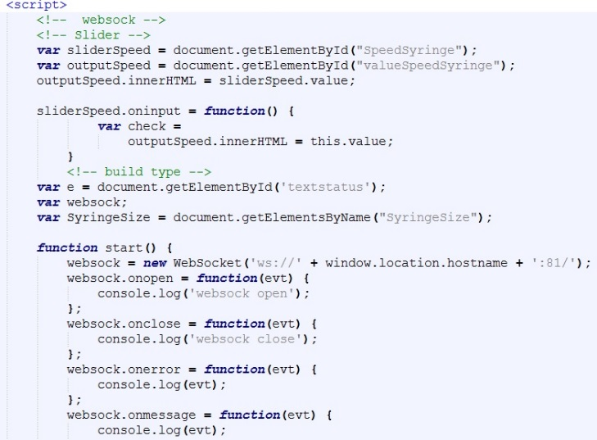

ตัวอย่าง ภาษา JavaScript

1. Android คือระบบปฏิบัติการบนอุปกรณ์พกพา เช่น โทรศัพท์มือถือ แท็บเล็ต สามารถเห็นได้ทั่วไปในโทรศัพท์มือถือยี่ห้อ Samsung Oppo Huawei จากการพัฒนาระบบ Android จนถึงปัจจุบัน ทำให้ ภาษา Java สามารถนำมา แก้ไข้ พัฒนาหรือดันแปลง ร่วมกับระบบ Android ได้ จึงมี Android application ( โปรแกรมประเภทหนึ่งที่ถูกเรียกว่าโปรแกรมประยุกต์ เช่น Microsoft word ที่สามารถใช้งานได้บนระบบ Windows ) เพื่อตอบสนองความต้องการของผู้ใข้งาน และความทันสมัยในปัจจุบัน ผู้จัดทำได้พัฒนา Android application ตัวหนึ่ง เพื่อควบคุม Syringe Pump ได้ในระยะไกล Android application ถูกพัฒนาบนแพลตฟอร์ม Android Studio

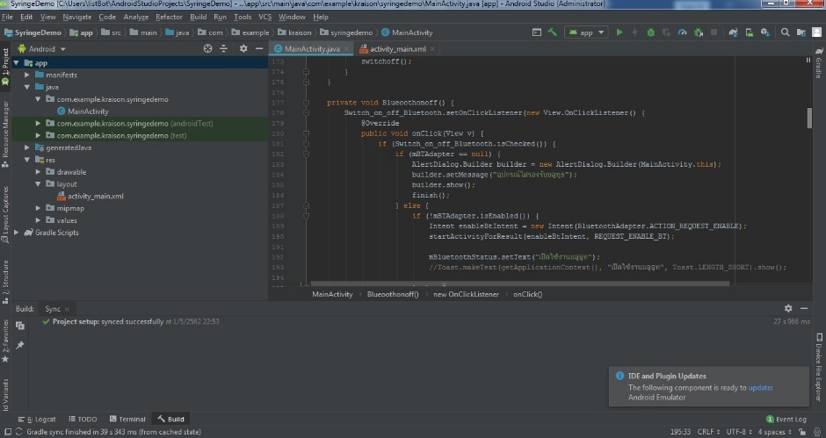

ตัวอย่าง ภาษา Java ที่พัฒนาเป็น Android application

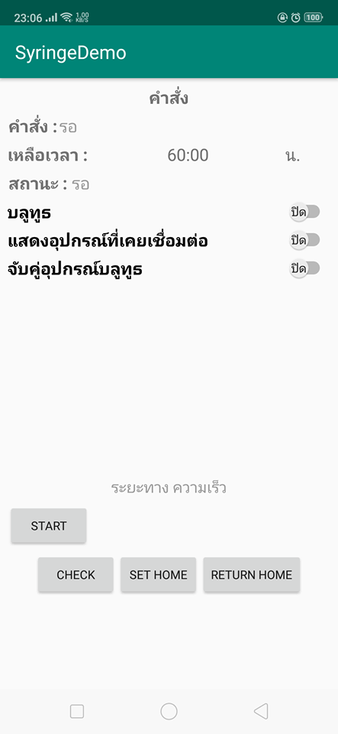

หน้าตา Android application

**มาตรฐานสากลที่เกี่ยวกับโครงงาน**

มาตรฐานสากลที่เกี่ยวข้องกับโครงงานที่จัดทำได้ค้นหาข้อมูลมาจะถูกอธิบายออกมาเป็นดังต่อไปนี้

มาตรฐานเครื่องมือทางการแพทย์เป็นส่วนหนึ่งของมาตรฐาน IEC 60601-1 Series ที่ถูกแบ่งออกเป็น 3 กลุ่มได้แก่

1. กลุม General Standards หรือ มาตรฐาน IEC 60601-1 คือกลุ่มมาตรฐานที่ระบุข้อกำหนดทั่วไปของเครื่องมือทางการแพทย์ เช่น นิยาม การจัดการ การปฏิบัติการทดสอบ ซึ่งมีการแยกประเภทขของวิธีการทดสอบไว้เป็นมาตรฐานต่าง ๆ อย่างชัดเจน เช่น การทดสอบความปลอดภัย การทดสอบความเข้ากันได้ของแม่หล็กไฟฟ้า และการทดสอบที่เป็นซอฟต์แวร์

2.กลุม Collateral Standards หรือ มาตรฐาน IEC 60601-series คือกลุ่มมาตรฐานการทดสอบซึ่งแบ่งวิธีการทดสอบเป็นหัวข้อ เช่น การทดสอบดานความปลอดภัย (IEC 60601-1-1) การสดทดสอบความเข้ากันได้ทางแม่เหล็กไฟฟ้า (IEC 60601-1-2) การทดสอบเครื่องมือแพทยที่มีการตอเชื่อมกับระบบคอมพิวเตอร (IEC 60601-1-4)

3.กลุม Particular Standards หรือ มาตรฐาน IEC 60601-2-series คือกลุ่มมาตรฐานการทดสอบเฉพาะของเครื่องมือทางการแพทย์ ซึ่งจัดประเภทกลุ่มการทดสอบมาจากการทดสอบตามมาตรฐานของเครื่องมือแพทย์ทั่วไป ที่ระบุไว้ในมาตรฐาน General Standards และมาตรฐาน Collateral Standards เช่น มาตรฐานเครื่องมือแพทยประเภท การทดสอบความปลอดภัยของเครื่องเร่งอิเล็กตรอน เครื่องวัดอัตราการเต้นของหัวใจ เครื่องผ่าตัดโดยใช้คลื่นความถี่ เป็นต้น มาตรฐาน IEC 60601-2-24 เป็นมาตรฐานการทดสอบภายใต้กลุ่มการทดสอบ Particular Standards ซึ่งมีเนื้อหาดังต่อไปนี้

IEC 60601-2-24 คืออุปกรณ์ไฟฟ้าทางการแพทย์ที่ระบุถึงมาตรฐานการทดสอบความปลอดภัย Syringe Pump ซึ่งเป็นความรับผิดชอบของหลักของผู้ผลิต ซึ่งโรงงานที่ผลิตจำเป็นต้องมีผู้มีความรู้ทางการแพทย์ อุปกรณ์จะได้รับพิจารณาเพื่อให้ระดับความปลอดภัยในการใช้งานจริง เพื่อให้แน่ใจว่าอุปกรณ์ที่ผู้ผลิจขึ้นมาถูกนำไปใช้อย่างน่าเชื่อถือ ซึ้งมาตรฐานข้อนี้กำหนดขึ้นมาเพื่อสอดคล้องกับหลักการเหล่านี้

**เหตุหมาย** IEC (Internationnal Electrotechique Commission)หรือคณะกรรมมาธิการระหว่างประเทศ คือมาตรฐานสาขาอิเล็คโทรเทคนิค ที่ร่วมมือกันจัดตั้งขึ้นเพื่อกำหนดมาตรฐานทางด้านไฟฟ้าและอิเล็คโทรนิคส์ เพื่อประเมินและรับของคุณภาพของอุปกรณ์อิเล็คโทรนิคส์ที่มีไฟฟ้ามาเกี่ยวข้อง

**บทที่ 3**

**วิธีการทำโครงงาน**

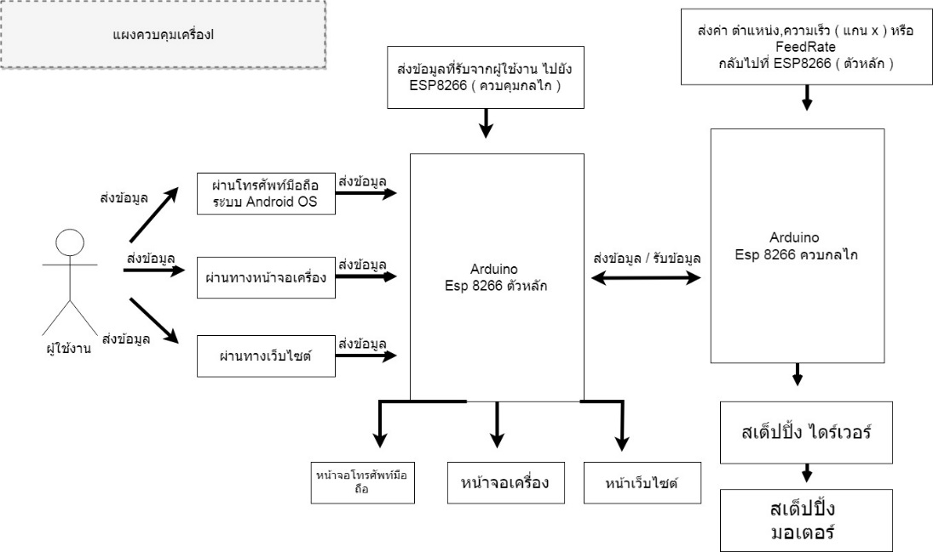

ภาพรวมโครงงาน

วัสดุและอุปกรณ์หลัก ๆ ที่ผู้จัดทำได้นำมาพัฒนาแบ่งเป็นหัวข้อย่อย ดังต่อไปนี้

1. Stepping Motor

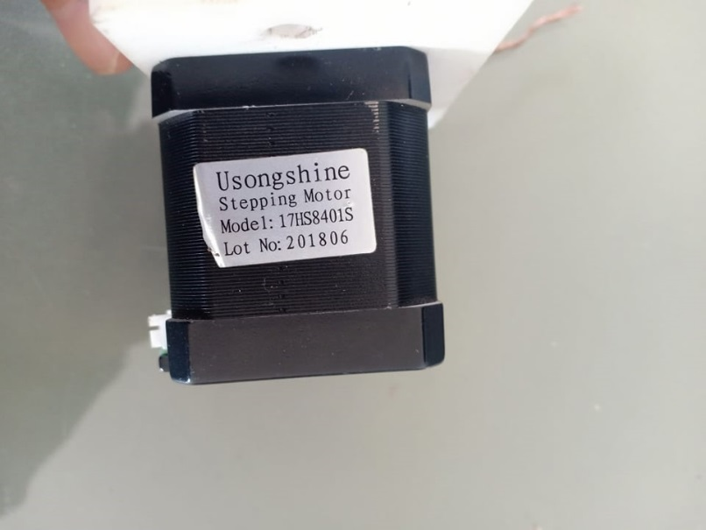

Stepping Motor 17HS4401S

1. Stepping Motor Driver

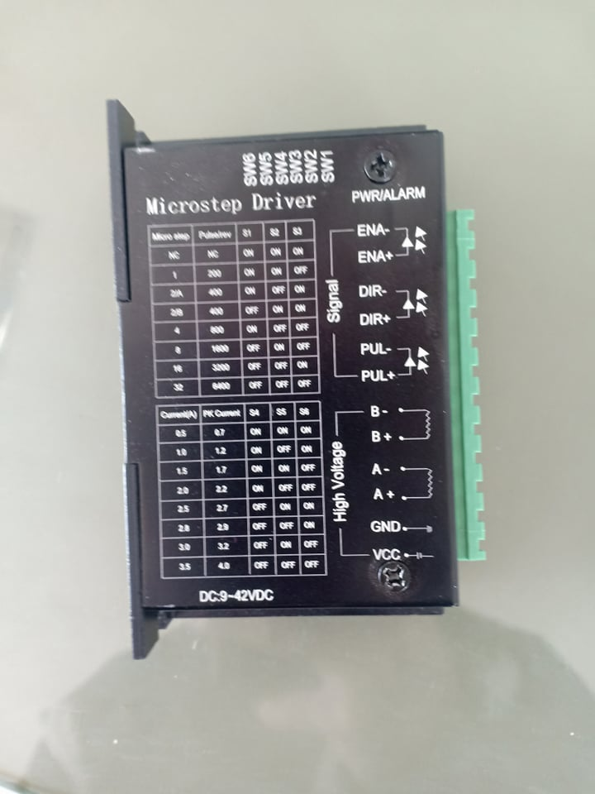

Microstep Driver Dc 9-42vdc

1. Arduino

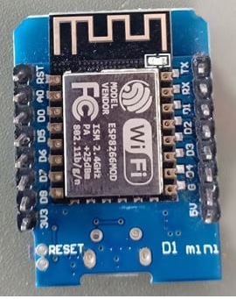

Wemos D1 mini

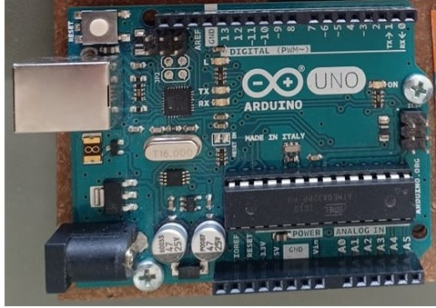

Arduino Uno

1. อุปกรณ์อื่น ๆ

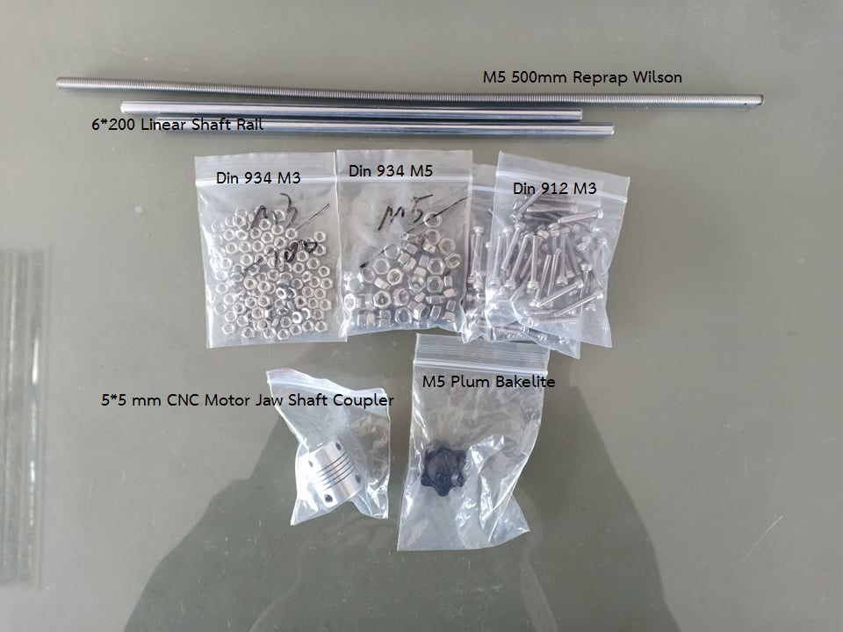

- Din 912 m3

- Din 934 m5

- Din 934 m3

- 5*5 mm CNC Motor Jaw Shaft Coupler

- 6*200 Linear Shaft Rail

- LM6UU Linear Bearing

- M5 Plum Bakelite

- M5 500mm Reprap Wilson

วิธีการจัดทำโครงงาน

**บทที่ 4**

**ออกแบบการทดสอบ**

อุปกรณ์การทดสอบ

* Syringe 50 ml
* Beaker 100 ml
* Demo Syringe Pump

ควบคุมปริมาณสารละลาย 10 ml ที่ Feed Rate ต่าง ๆ ดังต่อไปนี้

|  |  |  |  |
| --- | --- | --- | --- |
| จำนวนครั้ง | ได้ปริมาณ ( ml ) | ผิดผลาด ( ml ) | ใช้เวลา ( second ) |
| 1 | 9 | -1 | 6.99 |
| 2 | 9 | -1 | 7.01 |
| 3 | 9 | -1 | 6.90 |
| 4 | 10 | 0 | 6.95 |
| 5 | 10 | 0 | 7.0 |
| เฉลี่ย | 9.4 | -0.60 | 6.97 |

Feed Rate 500 mm/sec

|  |  |  |  |
| --- | --- | --- | --- |
| จำนวนครั้ง | ได้ปริมาณ ( ml ) | ผิดผลาด ( ml ) | ใช้เวลา ( second ) |
| 1 | 10 | 0 | 7.02 |
| 2 | 11 | 1 | 7.01 |
| 3 | 9 | -1 | 6.99 |
| 4 | 10 | 0 | 6.95 |
| 5 | 10 | 0 | 7.01 |
| เฉลี่ย | 10 | 0.0 | 7.00 |

Feed Rate 450 mm/sec

|  |  |  |  |
| --- | --- | --- | --- |
| จำนวนครั้ง | ได้ปริมาณ ( ml ) | ผิดผลาด ( ml ) | ใช้เวลา ( second ) |
| 1 | 11 | 1 | 7.05 |
| 2 | 9 | -1 | 7.01 |
| 3 | 10 | 0 | 7.08 |
| 4 | 11 | 1 | 6.99 |
| 5 | 10 | 0 | 7.01 |
| เฉลี่ย | 10.2 | 0.2 | 7.03 |

Feed Rate 400 mm/sec

|  |  |  |  |
| --- | --- | --- | --- |
| จำนวนครั้ง | ได้ปริมาณ ( ml ) | ผิดผลาด ( ml ) | ใช้เวลา ( second ) |
| 1 | 10 | 0 | 7.08 |
| 2 | 9 | -1 | 7.05 |
| 3 | 11 | 1 | 7.11 |
| 4 | 10 | 0 | 7.01 |
| 5 | 9 | -1 | 6.99 |
| เฉลี่ย | 9.80 | -0.20 | 7.05 |

Feed Rate 350 mm/sec

|  |  |  |  |
| --- | --- | --- | --- |
| จำนวนครั้ง | ได้ปริมาณ ( ml ) | ผิดผลาด ( ml ) | ใช้เวลา ( second ) |
| 1 | 11 | 1 | 7.11 |
| 2 | 9 | -1 | 7.09 |
| 3 | 10 | 0 | 7.13 |
| 4 | 9 | -1 | 7.05 |
| 5 | 10 | 0 | 7.06 |
| เฉลี่ย | 9.80 | -0.20 | 7.09 |

Feed Rate 300 mm/sec

|  |  |  |  |
| --- | --- | --- | --- |
| จำนวนครั้ง | ได้ปริมาณ ( ml ) | ผิดผลาด ( ml ) | ใช้เวลา ( second ) |
| 1 | 10 | 0 | 7.15 |
| 2 | 9 | -1 | 7.17 |
| 3 | 9 | -1 | 7.11 |
| 4 | 10 | 0 | 7.13 |
| 5 | 10 | 0 | 7.14 |
| เฉลี่ย | 9.6 | 0 | 7.14 |

Feed Rate 250 mm/sec

|  |  |  |  |
| --- | --- | --- | --- |
| จำนวนครั้ง | ได้ปริมาณ ( ml ) | ผิดผลาด ( ml ) | ใช้เวลา ( second ) |
| 1 | 9 | - 1 | 7.12 |
| 2 | 10 | 0 | 7.17 |
| 3 | 10 | 0 | 7.14 |
| 4 | 9 | - 1 | 7.15 |
| 5 | 11 | 1 | 7.16 |
| เฉลี่ย | 9.8 | -0.20 | 7.15 |

Feed Rate 200 mm/sec

|  |  |  |  |
| --- | --- | --- | --- |
| จำนวนครั้ง | ได้ปริมาณ ( ml ) | ผิดผลาด ( ml ) | ใช้เวลา ( second ) |
| 1 | 10 | 0 | 7.20 |
| 2 | 10 | 0 | 7.17 |
| 3 | 10 | 0 | 7.16 |
| 4 | 10 | 0 | 7.18 |
| 5 | 10 | 0 | 7.19 |
| เฉลี่ย | 10 | 0.00 | 7.18 |

Feed Rate 150 mm/sec

|  |  |  |  |
| --- | --- | --- | --- |
| จำนวนครั้ง | ได้ปริมาณ ( ml ) | ผิดผลาด ( ml ) | ใช้เวลา ( second ) |
| 1 | 10 | 0 | 7.19 |
| 2 | 10 | 0 | 7.21 |
| 3 | 10 | 0 | 7.23 |
| 4 | 10 | 0 | 7.17 |
| 5 | 10 | 0 | 7.14 |
| เฉลี่ย | 10 | 0.00 | 7.19 |

Feed Rate 110 mm/sec

|  |  |  |  |
| --- | --- | --- | --- |
| จำนวนครั้ง | ได้ปริมาณ ( ml ) | ผิดผลาด ( ml ) | ใช้เวลา ( second ) |
| 1 | 10 | 0 | 7.23 |
| 2 | 10 | 0 | 7.25 |
| 3 | 10 | 0 | 7.30 |
| 4 | 10 | 0 | 7.32 |
| 5 | 10 | 0 | 7.29 |
| เฉลี่ย | 10 | 0.00 | 7.28 |

Feed Rate 100 mm/sec

|  |  |  |  |
| --- | --- | --- | --- |
| จำนวนครั้ง | ได้ปริมาณ ( ml ) | ผิดผลาด ( ml ) | ใช้เวลา ( second ) |
| 1 | 10 | 0 | 7.30 |
| 2 | 10 | 0 | 7.45 |
| 3 | 10 | 0 | 7.33 |
| 4 | 10 | 0 | 7.39 |
| 5 | 10 | 0 | 7.42 |
| เฉลี่ย | 10 | 0.00 | 7.38 |

Feed Rate 90 mm/sec

|  |  |  |  |
| --- | --- | --- | --- |
| จำนวนครั้ง | ได้ปริมาณ ( ml ) | ผิดผลาด ( ml ) | ใช้เวลา ( second ) |
| 1 | 10 | 0 | 7.8 |
| 2 | 10 | 0 | 7.79 |
| 3 | 10 | 0 | 7.79 |
| 4 | 10 | 0 | 7.83 |
| 5 | 10 | 0 | 7.79 |
| เฉลี่ย | 10 | 0.00 | 7.80 |

Feed Rate 80 mm/sec

|  |  |  |  |
| --- | --- | --- | --- |
| จำนวนครั้ง | ได้ปริมาณ ( ml ) | ผิดผลาด ( ml ) | ใช้เวลา ( second ) |
| 1 | 10 | 0 | 8.88 |
| 2 | 10 | 0 | 8.82 |
| 3 | 10 | 0 | 8.85 |
| 4 | 10 | 0 | 8.86 |
| 5 | 10 | 0 | 8.86 |
| เฉลี่ย | 10 | 0.00 | 8.85 |

Feed Rate 70 mm/sec

|  |  |  |  |
| --- | --- | --- | --- |
| จำนวนครั้ง | ได้ปริมาณ ( ml ) | ผิดผลาด ( ml ) | ใช้เวลา ( second ) |
| 1 | 10 | 0 | 10.10 |
| 2 | 10 | 0 | 10.10 |
| 3 | 10 | 0 | 10.06 |
| 4 | 10 | 0 | 10.14 |
| 5 | 10 | 0 | 10.10 |
| เฉลี่ย | 10 | 0.00 | 10.10 |

Feed Rate 60 mm/sec

|  |  |  |  |
| --- | --- | --- | --- |
| จำนวนครั้ง | ได้ปริมาณ ( ml ) | ผิดผลาด ( ml ) | ใช้เวลา ( second ) |
| 1 | 10 | 0 | 12.06 |
| 2 | 10 | 0 | 12.10 |
| 3 | 10 | 0 | 12.10 |
| 4 | 10 | 0 | 12.04 |
| 5 | 10 | 0 | 12.00 |
| เฉลี่ย | 10 | 0.00 | 12.06 |

Feed Rate 50 mm/sec

|  |  |  |  |
| --- | --- | --- | --- |
| จำนวนครั้ง | ได้ปริมาณ ( ml ) | ผิดผลาด ( ml ) | ใช้เวลา ( second ) |
| 1 | 10 | 0 | 14.94 |
| 2 | 10 | 0 | 14.92 |
| 3 | 10 | 0 | 14.96 |
| 4 | 10 | 0 | 14.97 |
| 5 | 10 | 0 | 14.91 |
| เฉลี่ย | 10 | 0.00 | 14.94 |

Feed Rate 40 mm/sec

|  |  |  |  |
| --- | --- | --- | --- |
| จำนวนครั้ง | ได้ปริมาณ ( ml ) | ผิดผลาด ( ml ) | ใช้เวลา ( second ) |
| 1 | 10 | 0 | 19.86 |
| 2 | 10 | 0 | 19.70 |
| 3 | 10 | 0 | 19.56 |
| 4 | 10 | 0 | 19.71 |
| 5 | 10 | 0 | 19.71 |
| เฉลี่ย | 10 | 0.00 | 19.71 |

Feed Rate 30 mm/sec

|  |  |  |  |
| --- | --- | --- | --- |
| จำนวนครั้ง | ได้ปริมาณ ( ml ) | ผิดผลาด ( ml ) | ใช้เวลา ( second ) |
| 1 | 10 | 0 | 28.89 |
| 2 | 10 | 0 | 28.88 |
| 3 | 10 | 0 | 28.89 |
| 4 | 10 | 0 | 28.87 |
| 5 | 10 | 0 | 28.91 |
| เฉลี่ย | 10 | 0.00 | 28.89 |

Feed Rate 20 mm/sec

|  |  |  |  |
| --- | --- | --- | --- |
| จำนวนครั้ง | ได้ปริมาณ ( ml ) | ผิดผลาด ( ml ) | ใช้เวลา ( second ) |
| 1 | 10 | 0 | 55.10 |
| 2 | 10 | 0 | 55.05 |
| 3 | 10 | 0 | 55.08 |
| 4 | 10 | 0 | 55.10 |
| 5 | 10 | 0 | 54.99 |
| เฉลี่ย | 10 | 0.00 | 55.06 |

Feed Rate 10 mm/sec

|  |  |  |  |
| --- | --- | --- | --- |
| จำนวนครั้ง | ได้ปริมาณ ( ml ) | ผิดผลาด ( ml ) | ใช้เวลา ( second ) |
| 1 | 10 | 0 | 600.06 |
| 2 | 10 | 0 | 600.00 |
| 3 | 10 | 0 | 600.10 |
| 4 | 10 | 0 | 600.05 |
| 5 | 10 | 0 | 600.15 |
| เฉลี่ย | 10 | 0.00 | 600.07 |

Feed Rate 1 mm/sec

**บทที่ 5**

**สรุปผลการทดลองและข้อเสนอแนะ**

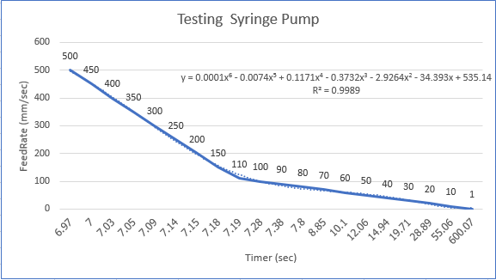

**อ้างอิง**

1. Wikipedia, *Arduino.* 2019.

2. Wikipedia, *Numerical control.* 2019.